Kính thưa quí bạn
Hôm nay xin gởi các bạn vài chuyện đời thường cho có mặt
1. Tin: Lò phản ứng tổng hợp hạt nhân lớn nhất thế giới ở Nhật vừa được đưa vào hoạt động
2. Tin: Trong một khu nhà kho phía bắc Seattle, Ông David Kirtley đang xây dựng thứ mà ông hy vọng sẽ là tương lai của ngành sản xuất điện. (chọc quê cho vui)
3. Đây là 10 kiểu xe bị ăn cắp nhiểu nhất tại Mỹ theo thống kê của National Insurance Crime Bureau (2022).
4. Một vị hỏi xin những chương trình “Âm Thanh và Ngôn Từ” của Trần Như Vĩnh Lạc - Đoàn Thế Ngữ) đài VOVN (Houston Texax). Vì thấy có nhiều bạn trẻ Việt Nam đang tìm, sẳn đây tôi xin gởi chung.
5. Góc đố vui và câu trả lời.
HCD 04-Dec-2023
Nếu các bạn không thấy hình chỉ thấy cái khung trống không hình, thì nên dọc Microsoft Word attached.

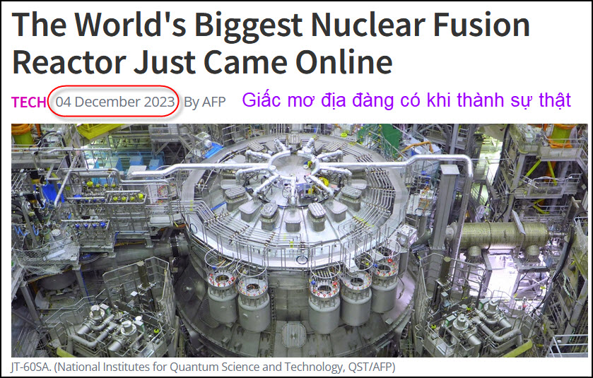
Nguồn tin và chi tiết: https://www.sciencealert.com/the-worlds-biggest-nuclear-fusion-reactor-just-came-online
HCD tóm tắt bản tin : Lò phản ứng tổng hợp hạt nhân lớn nhất thế giới vừa được đưa vào hoạt động
Lò phản ứng tổng hợp hạt nhân thử nghiệm lớn nhất thế giới đang hoạt động đã được khánh thành tại Nhật Bản hôm thứ Sáu, một công nghệ còn sơ khai nhưng được một số người coi là câu trả lời cho nhu cầu năng lượng trong tương lai của nhân loại.
Phản ứng tổng hợp (fusion) không nguy hiểm như nhà máy điện nguyên tử hiện giờ (fission) không phóng xạ và không có « tro » nguyên tử cả ngàn năm chưa hết nguy hiểm.
Mục tiêu của lò phản ứng JT-60SA là nghiên cứu tính khả thi của phản ứng tổng hợp như một nguồn năng lượng ròng an toàn, quy mô lớn
Nhà máy cao sáu tầng, trong một nhà chứa máy bay ở Naka phía bắc Tokyo, bao gồm một tàu "tokamak" hình bánh rán để chứa plasma được làm nóng lên 200 triệu độ C (360 triệu độ F).
Đây là một dự án chung giữa Liên minh Châu Âu và Nhật Bản, đồng thời là tiền thân của người anh lớn của nó ở Pháp, Lò phản ứng Thí nghiệm Nhiệt hạch Quốc tế (ITER) đang được xây dựng.
Mục đích cuối cùng của cả hai dự án là kích thích các hạt nhân hydro bên trong hợp nhất thành một nguyên tố nặng hơn, helium, giải phóng năng lượng dưới dạng ánh sáng và nhiệt, đồng thời mô phỏng quá trình diễn ra bên trong Mặt trời.
HCD : Mơ ước của các nhà khoa học xưa nay là có được nguồn năng lượng vô tận và rẻ như bèo. Măng lượng hóa thạch mắc (Trung Đông sống trên đống vàng, cầu tiêu cũng bằng vàng khối) và gây ô nhiểm. Hiện giờ con người dùng năng lượng hóa thạc có lẽ đã đi quá đà, e không còn trở lại được nữa. Do đó dù có được nguồn năng lượng vô tận và rẻ như bèo (fusion) đi nữa e không còn ai sống sót để hưởng. Hydrogen là nguyên tố có nhiều nhất trong vũ trụ, hydrogen « nhập lại » tạo thành helium và năng lượng lớn vô cùng. Xưa nay không thành công vì muốn có phản ứng fusion nầy thì phải cung cấp năng lượng vào nhiều hơn là năng lượng phát ra. Nay đã « có lời » nên mới có nhà mấy hoạt động thử nầy.
Tin trên cho thấy Nhật và Pháp đi đầu. Mỹ càng ngày càng bết.

Để đở mất mặt chúng ta thấy một bài báo đăng tin nầy
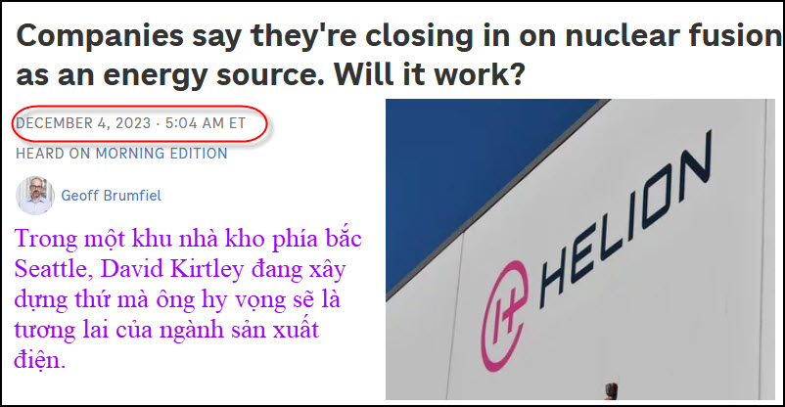
Nguồn tin và chi tiết: https://www.npr.org/2023/12/04/1215539157/companies-say-theyre-closing-in-on-nuclear-fusion-as-an-energy-source-will-it-wo
HCD tóm tắt bản tin: Trong một khu nhà kho phía bắc Seattle, David Kirtley đang xây dựng thứ mà ông hy vọng sẽ là tương lai của ngành sản xuất điện.
Sức mạnh tổng hợp có thể thay đổi thế giới Nếu thành công, nó sẽ cung cấp cho nhân loại một lượng điện đáng kinh ngạc mà không tạo ra bất kỳ lượng khí thải nhà kính nào. Sự nóng lên của hành tinh sẽ chậm lại, ô nhiễm môi trường sẽ giảm và năng lượng sẽ rẻ hơn bao giờ hết.
Ông David Kirtley nói: “Về mặt lý thuyết, chúng ta có thể tạo ra điện với chi phí thấp hơn nhiều so với hiện tại”. "Và làm điều đó mà không cần nhiên liệu hóa thạch."
Trong cuộc gây quỹ lớn cuối cùng vào tháng 11 năm 2021, công ty của Kirtley, có tên là Helion, đã huy động được số tiền lớn 500 triệu USD. Số tiền đó đến từ các nhà đầu tư như Sam Altman, Giám đốc điều hành của OpenAI, người đã chú ý đến việc đầu tư vào phản ứng tổng hợp và phân hạch hạt nhân.
Hiện hơn 200 nhân viên của Helion đang làm việc với tốc độ chóng mặt để cố gắng xây dựng nhà máy điện fusion thương mại đầu tiên trên thế giới. Họ hy vọng cỗ máy mới nhất của họ, hiện đang được chế tạo, sẽ tạo ra sản lượng điện vào cuối năm 2024 và tạo ra năng lượng ròng sau vài năm nữa.
HCD: Nhận xét cho vui. Hiện loài người đánh nhau vì tranh ăn, tranh áo tranh cơm. Khi có năng lượng rẻ như bèo thì mọi người khỏi vất vã làm lụng mà vẫn có đầy đủ cơm áo gạo tiền và thì giờ. Nếu con người sống trong Vườn Địa Đàng quần áo cây trái thức ăn …. nằm la liệt cùng khắp trên mặt đất, khỏi cần làm lụng mà vẫn có dư thừa, hy vọng loài người không còn tranh giành mà chém giết nhau nữa.
----------
Tấm ảnh nầy nhận được qua email
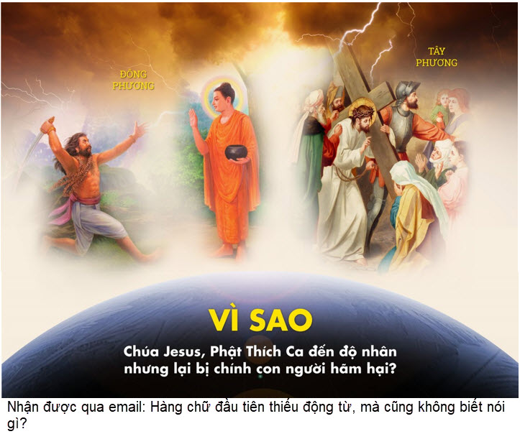
Phóng đại hàng chữ:
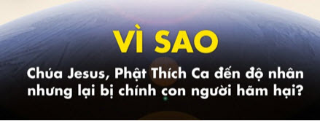
Nhận được qua email: câu hàng trên thiếu một động từ,
nên không biết “đến độ nhân” là gì? Hay là muốn nói Chúa Phật đi đến để cứu độ người (nhân)? Tiếng Việt ngày nay bí hiểm quá.
Kiểu nầy người Việt chúng ta ngoài mặt trận truyền tin không cần mã hóa nữa, chỉ có “phe ta” nghe mới hiểu được mà thôi. Kẻ địch “ngơ ngác con nai vàng”, có nghe cũng không biết nói chuyện gì.

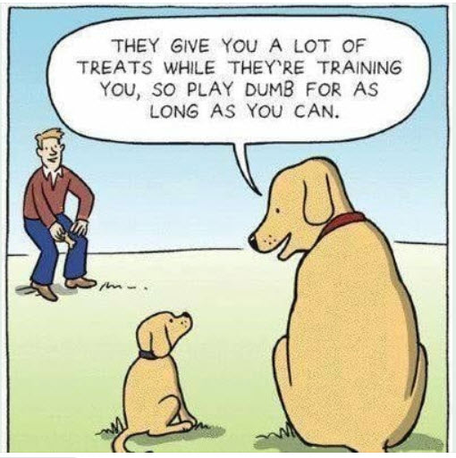

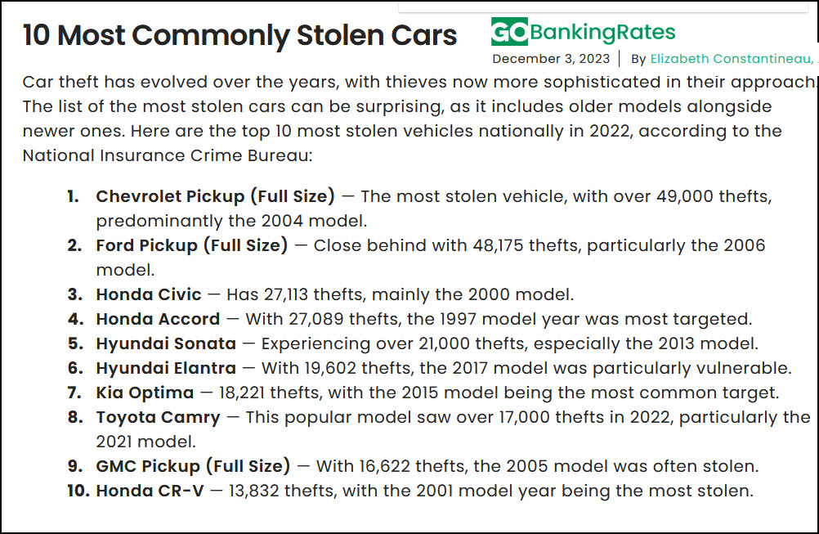
Nguồn tin và chi tiết: https://www.gobankingrates.com/saving-money/car/most-commonly-stolen-cars/
HCD : Trên đây là 10 kiểu xe bị ăn cắp nhiểu nhất tại Mỹ theo thống kê của National Insurance Crime Bureau (2022). Bạn nào chạy xe nhóm nầy nên để phòng. Xe Honda bị chiếu cố hơi nhiều.

From: minh triết nguyễn <minhtriet0396847300@ >
Date: 12/2/23 5:24 PM (GMT-08:00)
Subject: CẢM PHIỀN .

Nếu bác đọc được thư này cảm phiền bác xem hộ
Việc là tôi có nghe trương trình âm thanh và ngôn từ ( nghe đi nghe lại đã từ 5 năm nay , chẳng may cái điệu thoại nó bị hỏng giờ mất hết cả dữ liệu về trương trình đó , với tôi nó rất quý . Hiện tại tôi đã tìn kiếm lại nhưng rất khó khăn và thiếu nhiều . Nếu bác có kính mong bác hướng dẫn để tôi có thể tải lại về
Trân trọng cảm ơn dù biết cơ hội mong manh

Âm Thanh Và Ngôn Từ (Trần Như Vĩnh Lạc - Đoàn Thế Ngữ) đài VOVN (Houston Texas)
Nếu quí bạn không có thì giờ nhiều thì những bài nên nghe là chương trình Âm Thanh Và Ngôn Từ của Vĩnh Lạc. Đoàn Thế Ngữ là người tương đối còn trẻ nhưng trình độ hiểu biết về âm nhạc về ngôn ngữ về văn chương về lịch sữ nói chung rất cao, như là trình độ một Giáo sư Đại học hay một học giả chính qui. Còn nhiều nữa sẽ bỏ lên dần.
Số bytes của mỗi files màu đen, tính theo KB. Dãy 8 con số trong file name là ngày phát thanh. Click ngay tên bài màu xanh để download hay nghe tại chỗ.
Quí bạn nên chọn nghe trước những file có giới thiệu
Âm Thanh và Ngôn Từ (Đoàn Thế Ngữ, từ radio VOVN Houston Texas ) (phần 1) (14-Aug-2015) Có thể trùng lập với phần 2 đầy đủ hơn
Âm Thanh và Ngôn Từ (Thế Ngữ, Trần Như Vĩnh Lạc) đài VOVN Houston Texas (phần 2) đầy đủ

Âm Thanh và Ngôn Từ (Đoàn Thế Ngữ, từ radio VOVN) (phần 1, còn nhiều trong kho nầy)
BaBaiThoVeBuomVaHoa-TheNgu.mp3 11067
CamSatlyThuongAn-KieuNguyenDu-NocturneOp27Chopin-thengu.mp3 8684
DuTuLe-AiDiRoiConGuiLaiConNguoi-Thengu.mp3 10458
Hamlet-Shakespeare01.mp3 7546
Hamlet-Shakespeare02.mp3 6683
Hamlet-Shakespeare03.mp3 6883
Hamlet-Shakespeare04.mp3 6884
Hamlet-Shakespeare05.mp3 6539
Hamlet-Shakespeare06.mp3 7006
Hamlet-Shakespeare07.mp3 8044
Hamlet-Shakespeare08.mp3 6112
Hamlet-Shakespeare09.mp3 5187
Hamlet-Shakespeare10.mp3 4442
Hamlet-Shakespeare11.mp3 4946
Hamlet-Shakespeare12.mp3 5301
Hamlet-Shakespeare13.mp3 4930
Hamlet-Shakespeare15.mp3 4960
Hamlet-Shakespeare16.mp3 4606
Hamlet-Shakespeare17.mp3 4614
Hamlet-Shakespeare18.mp3 3856
Hamlet-Shakespeare19.mp3 3944
Hamlet-Shakespeare20.mp3 4193
Hamlet-Shakespeare21.mp3 3087
Hamlet-Shakespeare22.mp3 3070
Hamlet-Shakespeare23.mp3 3722
Hamlet-Shakespeare24.mp3 3243
MaHngCaTrnhCngSnVClaudeDebussy-TheNgu.mp3 13129
MyNhanSoDauCa_lyHa_thengu.mp3 3277
NamMauTiTrongHonVongPhuHaySuTacTrachCuaNguoiLamNgheThuat-thengu.mp3 16252
NgoThuyMien-AoLuaHaDong-TheNgu.mp3 10048
NguyenDu-LongThanhCamGiaCa-TheNgu07.mp3 17934
NhiThapBatTu-PacingTheVoid-DoanTheNgu.mp3 35637
NhuChiecQueDiem-theNgu.mp3 9322
NhuNgonBuonRoi-Thengu.mp3 11461
OngGiaNoelVaChuaHaiDong.mp3 9240
PhamDuy-TinhCa01-Thengu.mp3 11213
PhamDuy-TinhCa02-Thengu.mp3 10646
PhamDuy-TinhCa03-Thengu.mp3 10018
PhamDuy-TinhCa04-Thengu.mp3 10448
PhanTichNhacPhamHuongXuaCuaCungTien.mp3 28303
PhanTichNhacPhamPhoBuonCuaPhamDuy.mp3 11020
RuTaNgamNgui01-Thengu.mp3 10049
RuTaNgamNgui02-Thengu.mp3 9737
TrinhCongSon-DemThayTaLaThacDo1-thengu.mp3 4314
TrinhCongSon-DemThayTaLaThacDo2-theNgu.mp3 7750
TrinhCongSon-DemThayTaLaThacDo3-thengu.mp3 8787
XuanGiangHoaNguyetDa_TruongNhuocHu.mp3 2893

Âm Thanh Và Ngôn Từ (Trần Như Vĩnh Lạc - Đoàn Thế Ngữ) đài VOVN (Houston Texas)
Nếu quí bạn không có thì giờ nhiều thì những bài nên nghe là chương trình Âm Thanh Và Ngôn Từ của Vĩnh Lạc. Đoàn Thế Ngữ là người tương đối còn trẻ nhưng trình độ hiểu biết về âm nhạc về ngôn ngữ về văn chương về lịch sữ nói chung rất cao, như là trình độ một Giáo sư Đại học hay một học giả chính qui. Còn nhiều nữa sẽ bỏ lên dần.
Số bytes của mỗi files màu đen, tính theo KB. Dãy 8 con số trong file name là ngày phát thanh. Click ngay tên bài màu xanh để download hay nghe tại chỗ.
Quí bạn nên chọn nghe trước những file có giới thiệu
Tho Co_My Nhan So Do Ca_(sex) 05252005 Doan The Ngu.mp3 3096 Quí bạn thích văn chương và Đường thi nghe thử bài nầy
Ba Bai Tho Cham Biem Pho Tong Thong VNCH_07122006_Doan The Ngu.mp3 5595
Ong Gia Noel Chua Hai Dong_12192007_Doan The Ngu_Vinh Lac.mp3 2572
Ai Di Roi Con Gui Lai Con Nguoi_Du Tu Le_05042005_Vinh Lac.mp3 4151
Alexander The Great Pt.01 -12012004_AT&NT__Vinh Lac.mp3 3069
Ave Maria (Sebatian Bach) - 06252003_AT&NT__Vinh Lac.mp3 2710
Ba Bai Tho Cham Biem Pho Tong Thong VNCH_07122006_Doan The Ngu_Vinh Lac.mp3 5472
Ba Bai Tho Ve Buom Va Hoa08212002_AT&NT__Vinh Lac.mp3 6441 Quí bạn thích thơ cổ nghe thử bài nầy
Ba Ca Si Hat Bai Goi Gio Cho May Ngan Bay Cua Doan Chuan Tu Linh -03122005 _AT&NT_ _Vinh Lac.mp3 5207
Ba Me Giao Linh Pham Duy_Doan The Ngu_Vinh Lac.mp3 4326
Ban Giao Huong So 1 – Wolfgang Amadeus Mozart_06302004_Vinh Lac.mp3 3562
Cam Sat (Ly Thuong An) - Kieu (Nguyen Du) Va Nocturne Op.27 (Chopin) 02252004_AT&NT__Vinh Lac.mp3 3684 Quí bạn thích văn chương và Đường thi nghe thử bài nầy
Chopin Concerto No2 Chuong 2 Nocturn 02112004_AT&NT__Vinh Lac.mp3 4030
Christoph Willibald Gluck Vs. Mozart - 07032002_AT&NT__Vinh Lac.mp3 8128
Chuyen Phiem Ve Cai An Trong Le Dang Quang Tong Thong My 01192005_AT&NT__Vinh Lac.mp3 3350
Con Rong Chau Chim_10052005_Doan The Ngu_Vinh Lac.mp3 4089 Quí bạn thích lịch sử và ngọn ngữ nghe thử bài nầy
Cung Tien 1 - 06192002_AT&NT__Vinh Lac.wma 9997
Cung Tien Phan 2 06262002_AT&NT__Vinh Lac.wma 8137
Da Vinci Code_06212006_Doan The Ngu_Vinh Lac.mp3 4550
Dai Ngan Ha Pt 01 - Beyond The Blue Horizon - 07312002_AT&NT__Vinh Lac.mp3 4332 Quí bạn thích nghiên cứu chiêm tinh bói toán nghe thử bài nầy
Dai Ngan Ha Pt02 - Cau Chuyen Tinh Tren Ben Song Ngan - 08072002_AT&NT__Vinh Lac.mp3 5336
Dan Chu_04262006_Doan The Ngu_Vinh Lac.mp3 4322
Dem Thay Ta La Thac Do (Trinh Cong Son) Phan 2 - 03022005_AT&NT__Vinh Lac.mp3 3887
Dem Thay Ta La Thac Do 3_Doan The Ngu_Vinh Lac.mp3 4422
Doc Tieu Thanh Ky_Nguyen Du_06152005_Doan The Ngu_Vinh Lac.mp3 4318
Film Anh Hung Pt.01-09082004_AT&NT__Vinh Lac.mp3 3217
Film Anh Hung Pt.02 -09152004_AT&NT__Vinh Lac.mp3 4540
Film Bach Xa Thanh Xa Pt.02 -09292004_AT&NT__Vinh Lac.mp3 3197
George Frideric Handel_10122005_Doan The Ngu_Vinh Lac.mp3 4105
George Gordon Byron_09072005_Doan The Ngu_Vinh Lac.mp3 3976
Hamlet - Shakespeare 01_05112005_Doan The Ngu_Vinh Lac.mp3 4836 Quí bạn thích văn chương tây phương nghe thử loạt bài nầy
Hamlet - Shakespeare 02_05232007_Doan The Ngu_Vinh Lac.mp3 4233
Hamlet - Shakespeare 03_05302007_Doan The Ngu_Vinh Lac.mp3 4366
Hamlet - Shakespeare 04_06062007_Doan The Ngu_Vinh Lac.mp3 4366
Hamlet - Shakespeare 05_06132007_Doan The Ngu_Vinh Lac.mp3 4138
Hamlet - Shakespeare 06_06192007_Doan The Ngu_Vinh Lac.mp3 4447
Hamlet - Shakespeare 07_06272007_Doan The Ngu_Vinh Lac.mp3 5136
Hamlet - Shakespeare 08_07112007_Doan The Ngu_Vinh Lac.mp3 5780
Hamlet - Shakespeare 09_07182007_Doan The Ngu_Vinh Lac.mp3 4860
Hamlet - Shakespeare 10_07252007_Doan The Ngu_Vinh Lac.mp3 4138
Hamlet - Shakespeare 11_08082007_Doan The Ngu_Vinh Lac.mp3 4642
Hamlet - Shakespeare 12_08152007_Doan The Ngu_Vinh Lac.mp3 4973
Hamlet - Shakespeare 13_08222007_Doan The Ngu_Vinh Lac.mp3 4625
Hamlet - Shakespeare 14_08292007_Doan The Ngu_Vinh Lac.mp3 3657
Hamlet - Shakespeare 15_09052007_Doan The Ngu_Vinh Lac.mp3 4634
Hamlet - Shakespeare 16_09122007_Doan The Ngu_Vinh Lac.mp3 4281
Hamlet - Shakespeare 17_09192007_Doan The Ngu_Vinh Lac.mp3 4290
Hamlet - Shakespeare 18_09262007_Doan The Ngu_Vinh Lac.mp3 3535
Hamlet - Shakespeare 19_10032007_Doan The Ngu_Vinh Lac.mp3 3623
Hamlet - Shakespeare 20_10312007_Doan The Ngu_Vinh Lac.mp3 3870
Hamlet - Shakespeare 21_11072007_Doan The Ngu_Vinh Lac.mp3 2770
Hamlet - Shakespeare 22_11282007_Doan The Ngu_Vinh Lac.mp3 2753
Hamlet - Shakespeare 23_12052007_Doan The Ngu_Vinh Lac.mp3 3402
Hamlet - Shakespeare 24_12122007_Doan The Ngu_Vinh Lac.mp3 2925
Hamlet Cua William Shakespeare Va To Be Or Not To Be - 05112005_AT&NT__Vinh Lac.mp3 4839
Quí bạn thích văn chương tây phương nghe thử loạt bài nầy
Hien Ngon Am Nhac - Nhac Frank Schubert Va Tho Baudelaire -08252004_AT&NT__Vinh Lac.mp3 4044
Iraq 1_10192005_Doan The Ngu_Vinh Lac.mp3 3029
Iraq 3_11022005_Doan The Ngu_Vinh Lac.mp3 2973
Leonardo Da Vinci Pt.01- 03102004_AT&NT__Vinh Lac.mp3 3686
Leonardo Da Vinci Pt.04 - 03312004_AT&NT__Vinh Lac.mp3 4238
Man Dam Ve Ho Xuan Huong_08102005_Doan The Ngu_Vinh Lac.mp3 4132
Mau Ti Trong Lich Su 1_12262007_Doan The Ngu_Vinh Lac.mp3 2574 Quí bạn thích lịch sử nghe thử loạt bài nầy
Mau Ti Trong Lich Su 2_01022008_Doan The Ngu_Vinh Lac.mp3 4235
Mau Ti Trong Lich Su 3_01092008_Doan The Ngu_Vinh Lac.mp3 2954
Mozart Ban Giao Huong So 1 06302004_AT&NT__Vinh Lac.mp3 3564
Mua Thu Trong Thi Ca Tay Phuong -10152003_AT&NT__Vinh Lac.mp3 3427
My Nhan So Dau Ca_Ly Ha_Doan The Ngu_Vinh Lac.mp3 2973
Nghe Thuat That Nghe Thuat Gia_06082005_Doan The Ngu_Vinh Lac.mp3 4152
Nghien Binh Phan Moc_08022006_Doan The Ngu_Vinh Lac.mp3 4290
Ngu Cung_09012004_Doan The Ngu_Vinh Lac.mp3 4208 Quí bạn thích âm nhạc nên nghe bài nầy
Nhat Ky Hue Khanh Vuong Phi - 08282002_AT&NT__Vinh Lac.mp3 6649
Nhi Thap Bat Tu - Pacing The Void - 07172002_AT&NT__Vinh Lac.mp3 6984
Quí bạn thích nghiên cứu chiêm tinh bói toán nghe thử bài nầy
Nhu Chiec Que Diem_Tu Cong Phung_08042004_Vinh Lac.mp3 3641
Nhung Hinh Anh Trong Tho To Dong Pha 01052005_AT&NT_ _Vinh Lac.mp3 2885
Quí bạn thích văn chương và Đường thi nghe thử bài nầy
Nuoc Triet Khue Va Nang Chiet Que - 05222003_AT&NT__Vinh Lac.mp3 3654
On Lai Nhung Thoi Ky Bac Thuoc 01262005_AT&NT__Vinh Lac.mp3 3459
Petrarca Pt01_06282006_Doan The Ngu_Vinh Lac.mp3 6125
Petrarca Pt02_07052006_Doan The Ngu_Vinh Lac.mp3 5686
Petrarca Pt03_07192006_Doan The Ngu_Vinh Lac.mp3 5487
Pham Duy 1_06292005_Doan The Ngu_Vinh Lac.mp3 4435
Pham Duy 2_07062005_Doan The Ngu_Vinh Lac.mp3 4120
Pham Duy 3_07132005_Doan The Ngu_Vinh Lac.mp3 4436
Pham Duy 4_07202005_Doan The Ngu_Vinh Lac.mp3 4175
Phan Tich 4 Nhac Sy - Pt.01 - Ngo Thuy Mien - 07072004_AT&NT__Vinh Lac.mp3 4160
Phan Tich 4 Nhac Sy - Pt.02 - Thanh Trang 1 - 07142004_AT&NT__Vinh Lac.mp3 4691
Phan Tich 4 Nhac Sy - Pt.03 - Su Tuong Dong Trong Am Nhac - 07212004_AT&NT__Vinh Lac.mp3 4379
Phan Tich 4 Nhac Sy - Pt.04 - TCP - Nhu Ngon Buon Roi- 07282004_AT&NT__Vinh Lac.mp3 4566
Phan Tich 4 Nhac Sy - Pt.05 - TCP - Nhu Nhu Chiec Que Diem - 08042004_AT&NT__Vinh Lac.mp3 3643
Phan Tich 4 Nhac Sy - Pt.06 - Dang Khanh - 08122004_AT&NT__Vinh Lac.mp3 3782
Pho Buon Pham Duy -09042002_AT&NT__Vinh Lac.mp3 6013
PhoBuon-PhamDuy-TranNhuVinhLac-DoanTheNgu_Vinh Lac.mp3 8836
Pometheus Trong Than Thoai Triet Khue - 12152004_AT&NT__Vinh Lac.mp3 3280
Ru Ta Ngam Ngui_TCS 1_01162008_Doan The Ngu_Vinh Lac.mp3 3993
Ru Ta Ngam Ngui_TCS 2_01232008_Doan The Ngu_Vinh Lac.mp3 3823
So Sanh Bien Co 30 Thang Tu 1975 (At Mao) O Viet Nam Voi Bien Co Nam 975 (At Hoi)
Ben Trung Quoc - 04272005_AT&NT__Vinh Lac.mp3 4134
Song Tau Cua Hia Nhac Si Tai Danh The Gioi - 03302005_AT&NT__Vinh Lac.mp3 3487
Tam Cam - 07102002_AT&NT__Vinh Lac.mp3 6467
Tan Man Ve 30 Thang Tu - 04202005_AT&NT__Vinh Lac.mp3 3808
Tap Tuc Co Truyen VN Ba Ngay Tet 02092005_AT&NT_ _Vinh Lac.mp3 3058
Thach That Lasco O Phap Pt.01 - 11172004_AT&NT__Vinh Lac.mp3 3711
Thai Hien - 04132005_AT&NT__Vinh Lac.mp3 4117
Thanh Troy (part 05) 06232004_AT&NT__Vinh Lac.mp3 2821
Thanh Troy 1_06022004_Doan The Ngu_Vinh Lac.mp3 4547
Thanh Troy 2_06092004_Doan The Ngu_Vinh Lac.mp3 3310
Thanh Troy 3_06162004_Doan The Ngu_Vinh Lac.mp3 3574
Thanh Troy 4_06232004_Doan The Ngu_Vinh Lac.mp3 2819
Thanh Troy Pt.03 - 06092004_AT&NT__Vinh Lac.mp3 3312
The Ngu noi ve Doan The Ngu_08022006 .mp3 4413
The Gioi Am Thanh_08182004_Doan The Ngu_Vinh Lac.mp3 3647
The Gioi Am Thanh_Doan The Ngu_Vinh Lac.mp3 3647
Tho Baudelaire - 10292003_AT&NT__Vinh Lac.mp3 4057
Tho Duong _Doan The Ngu_Vinh Lac.mp3 2973 Quí bạn thích văn chương và Đường thi nghe thử bài nầy
Tho Ve A Chuc Chang Nguu - 08142002_AT&NT__Vinh Lac.mp3 6985 Quí bạn thích thơ cổ nên nghe bài nầy
Trinh Cong Son Va Claude Debussy_03142005_Doan The Ngu_Vinh Lac.mp3 3682
Truyen Ma Chiec Long Den Mau Don Pt.02 - 11032004_AT&NT__Vinh Lac.mp3 3004
Truyen Phong Than Pt.02 -10202004_AT&NT__Vinh Lac.mp3 3760
Tu Do Ngon Luan - 04282004_AT&NT__Vinh Lac.mp3 4332
Vietnam Vs_Vinh Lac.mp3 2916
Vinh_lac_duong_lich_am_lich_16k_Vinh Lac.mp3 7327 Quí bạn thích nghiên cứu chiêm tinh bói toán nghe thử bài nầy
Vuong Quyen Va Than Quyen- 07242002_AT&NT__Vinh Lac.mp3 6502
Vuong Quyen Vs. Than Quyen (07242002)_Vinh Lac.mp3 6502
Xuan Giang Hoa Nguyet Da (Truong Nhuoc Hu)-03032004_AT&NT__Vinh Lac.mp3 2591
Còn nhiều Âm Thanh và Ngôn Từ sẽ bỏ lên dần dần. Đây là loạt bài phát thanh đã mai một dần, các bạn khó tìm lại được nhiều và đầy đủ như ở đây.
Đây là danh sách những buổi phát thanh Âm Thanh và Ngôn Từ đang có.
Trở về đầu trang
-----------
---------------

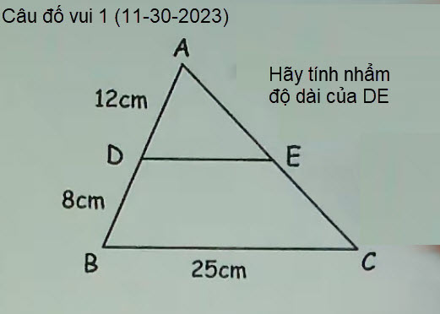
Hai đường DE và BC song song nhau.
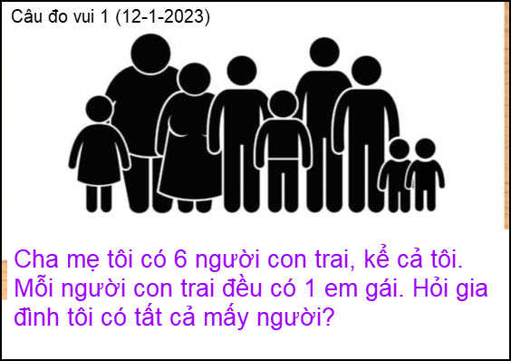

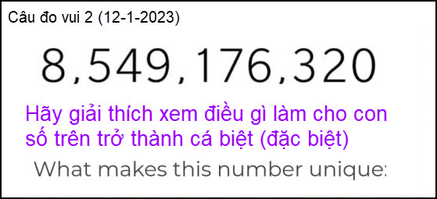

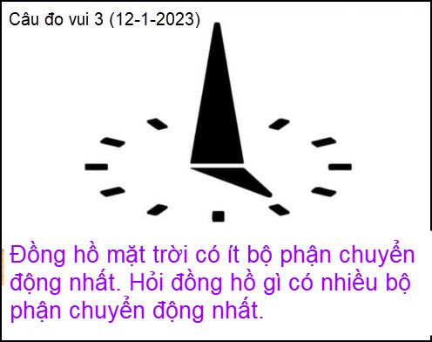

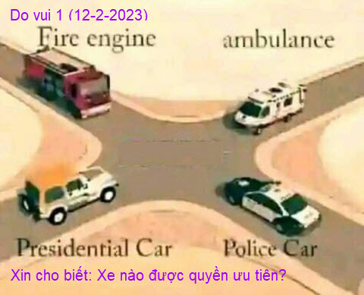
Tôi tin là trong 100 người chỉ có 1 người trả lời đúng.

From: nang huynh <nlehuynh@
Sent: Saturday, December 2, 2023 4:33 CH
Subject: Giải đáp các câu đố
Câu 1: 15 cm. (tỷ số trong tâm giác đồng dạng)
Câu 2: Gia đình gồm 9 người: cha mẹ, 6 con trai,1 con gái. Nhưng tôi nghĩ sai vì anh hay đố mánh!
Câu 3: Con số đặc biệt vì nó chứa đủ 10 digits từ 0 đến 9
Câu 4: Tôi nghĩ: Đồng hồ quả lắc treo tường, lên giây bằng 3 vật nặng.
Cảm ơn Anh, chúc Anh mạnh khỏe, thôi quên chuyện tính nhẩm, vì tôi thiếu 2 ly cà phê ảo rồi! (tại tôi nghĩ phức tạp.,chớ cứ cho góc ở tâm là 90° là xong ngay)
Năng
Sent from Yahoo Mail on Android
HCD: Cám ơn anh Năng, đúng hết trừ câu trả lời về đồng hồ.
From: Tho Nhan <thodiemnhan@
Sent: Sunday, December 3, 2023 4:27 CH
Subject: Quyền ưu tiên
Trong tình huống này thì không có xe nào có quyền ưu tiên hết. Vì không có chỗ để mà chạy.
Câu 1: 9 người phải không thầy?
HCD: Cám ơn anh Tho, thưa đúng cả hai.
-----------
